|  |  |
| --- | --- |
|  | **Министерство науки и высшего образования Российской Федерации**  **Калужский филиал федерального государственного автономного образовательного учреждения высшего образования**  **«Московский государственный технический университет  имени Н.Э. Баумана  (национальный исследовательский университет)»**  **(КФ МГТУ им. Н.Э. Баумана)** |

ФАКУЛЬТЕТ ИУК Информатика и управление

КАФЕДРА ИУК4 Программное обеспечение ЭВМ, информационные технологии

**ЛАБОРАТОРНАЯ РАБОТА**

**«Создание диаграмм IDEF3»**

**по дисциплине: «Проектирование программного обеспечения»**

|  |  |  |  |  |  |
| --- | --- | --- | --- | --- | --- |
| Выполнил: студент группы ИУК4-72Б | |  |  | Губин Е.В. | |
|  | | (Подпись) |  | (И.О. Фамилия) | |
| Проверил: | |  |  | Голубева С.Е. | |
|  | | (Подпись) |  | (И.О. Фамилия) | |
| Дата сдачи (защиты):  Результаты сдачи (защиты): | | | | |
|  | - Балльная оценка:  - Оценка: | | | |

Калуга, 2025

**Цель работы:** формирование практических навыков создания диаграмм в

стандарте IDEF3.

**Задачи:**

1. выполнить декомпозицию модели;

2. создать диаграммы в стандарте IDEF3;

3. создать сценарий и выполнить стоимостной анализ модели.

**Задание:**

1. выполнить декомпозицию модели;

2. создать диаграммы в стандарте IDEF3;

3. создать сценарий;

4. выполнить стоимостной анализ модели.

**Результат выполнения:**

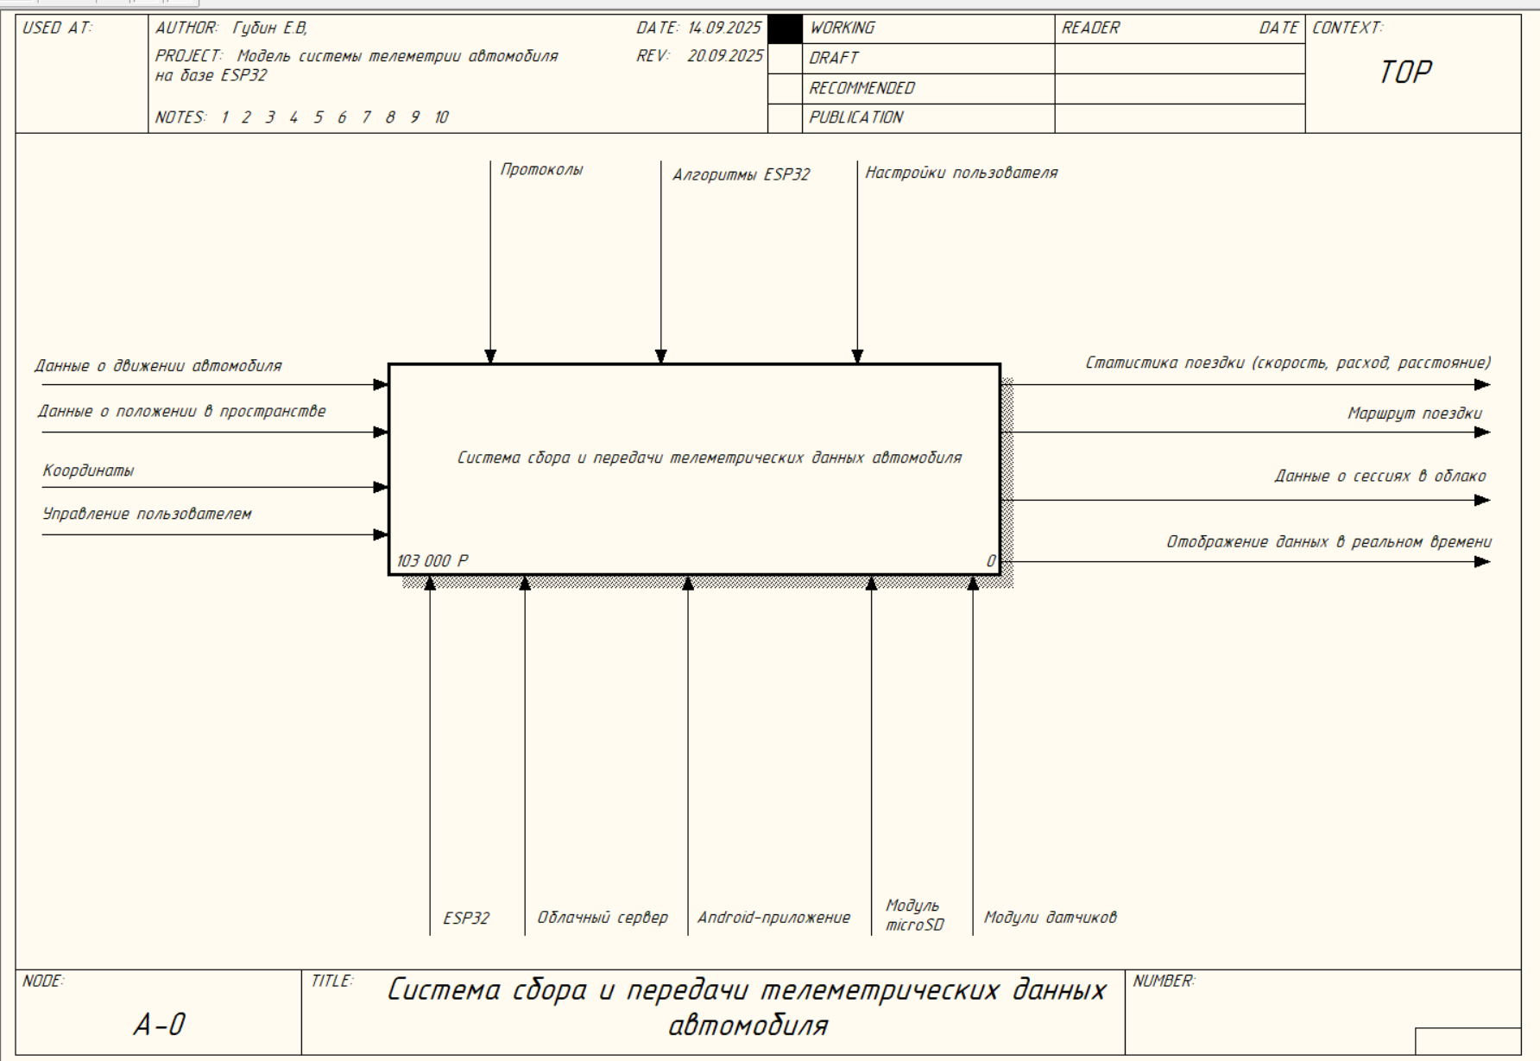

Figure Контекстная диаграмма

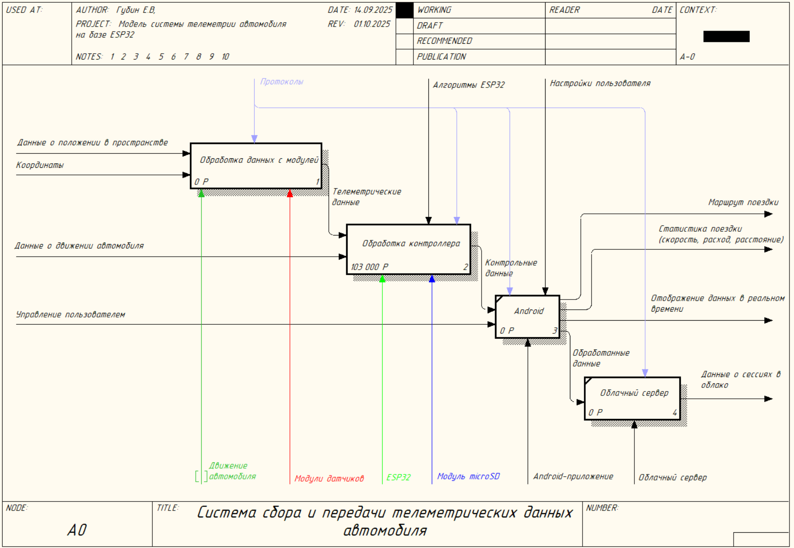

Figure Диаграмма декомпозиции

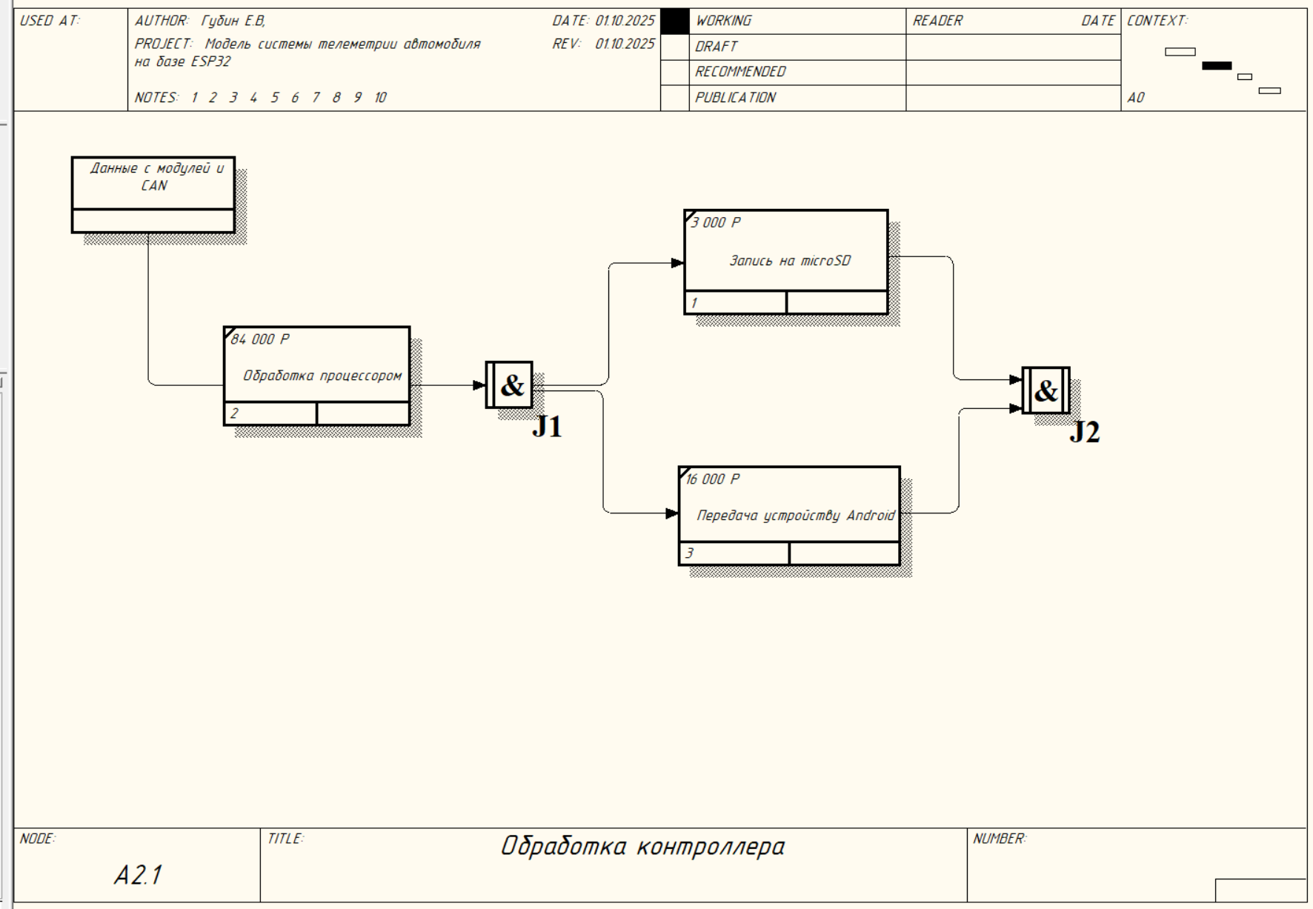

Figure Диаграмма декомпозиции IDEF3

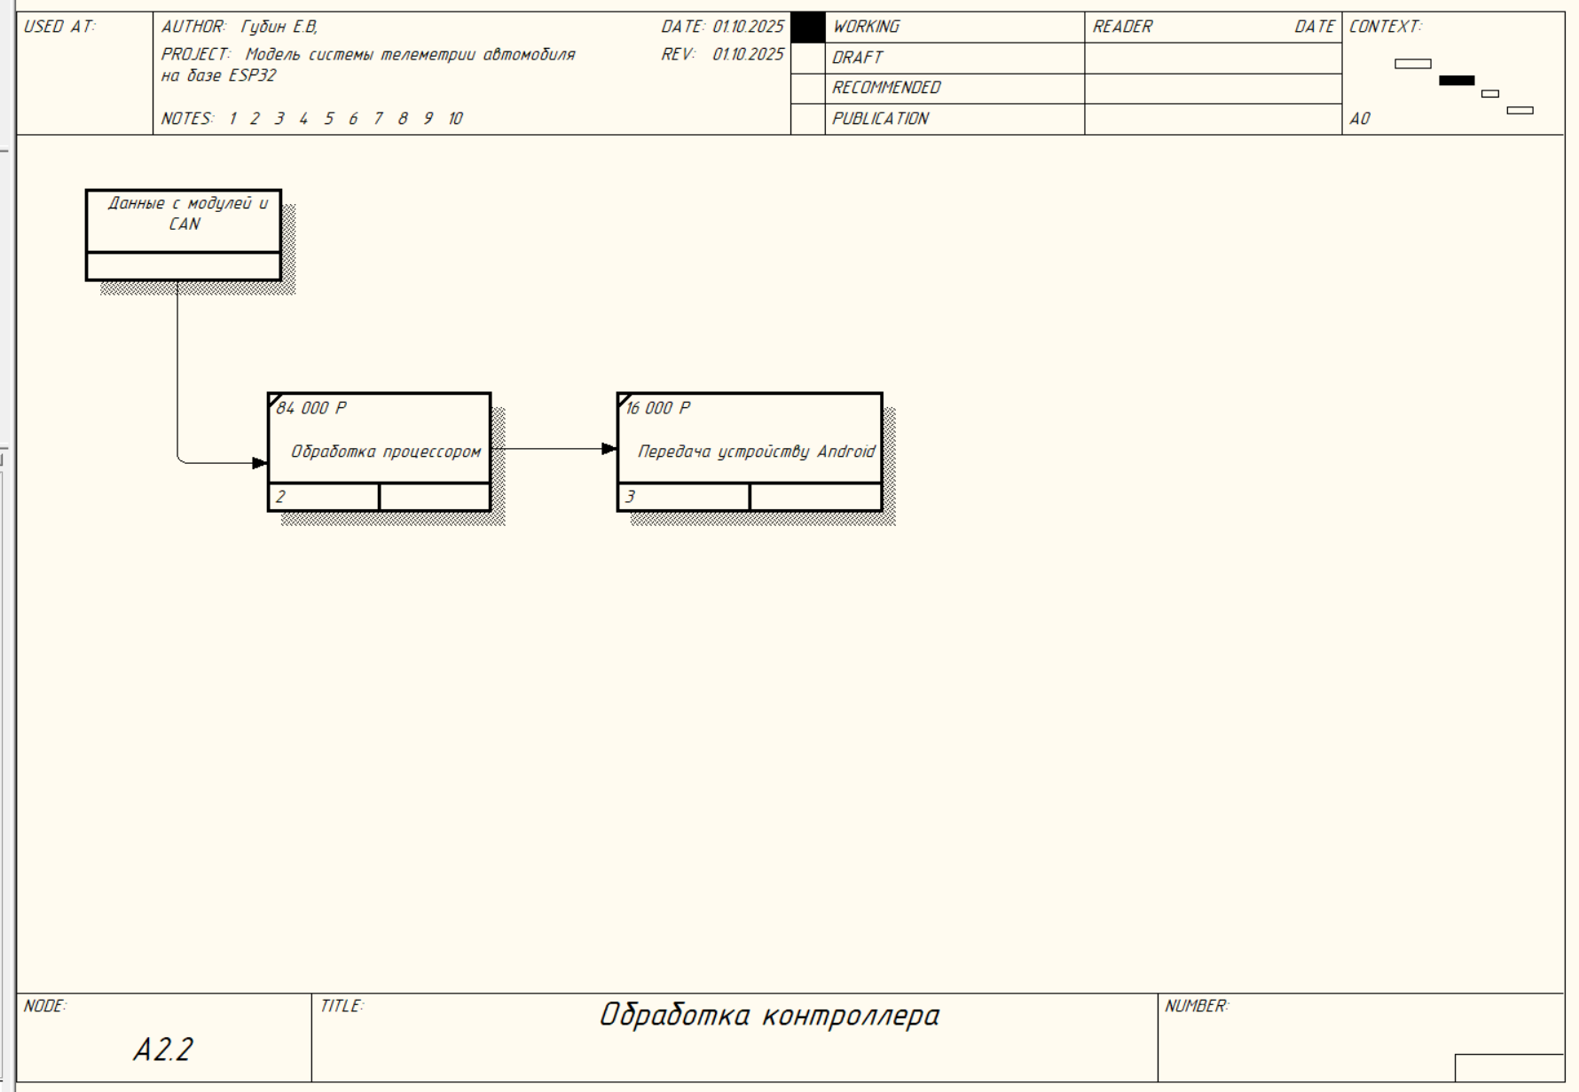

Figure Создание сценария



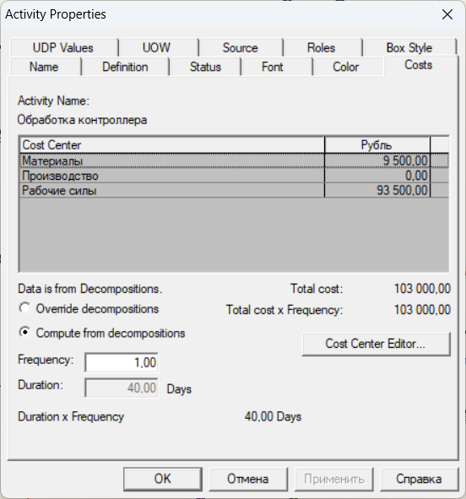

Figure Стоимостной анализ модели

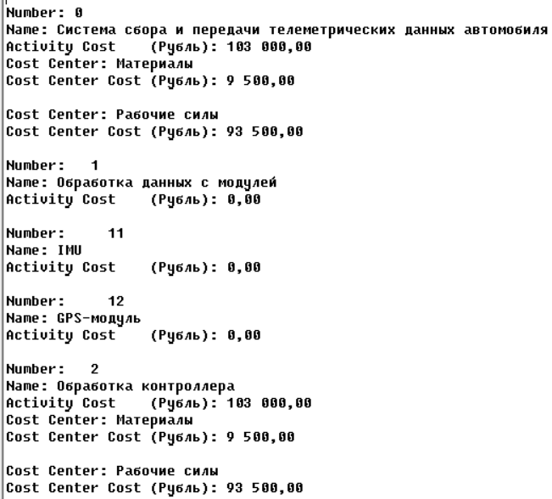

Figure Результаты стоимостного анализа

**Вывод:** в ходе выполнения лабораторной работы сформированы практические

навыки создания диаграмм в стандарте IDEF3.